DANS CE CADRE

Il est interdit aux candidats de signer leur composition ou d'y mettre un signe quelconque pouvant indiquer sa provenance.
Académie :
Examen : Spécialité/option : Epreuve/sous épreuve : NOM :
(en majuscule, suivi s’il y a lieu, du nom d’épouse)
Prénoms :
Né(e) le :
Session :
Série : Repère de l’épreuve :
N° du candidat
(le numéro est celui qui figure sur la convocation ou liste d’appel)
Appréciation du correcteur

Note :
NE RIEN ÉCRIRE

Baccalauréat Professionnel Électrotechnique Énergie Équipements Communicants

ÉPREUVE E2 : Étude d’un ouvrage
SESSION 2017

STATION D’ÉPURATION
DE L’AGGLOMÉRATION DE BRIVE LA GAILLARDE
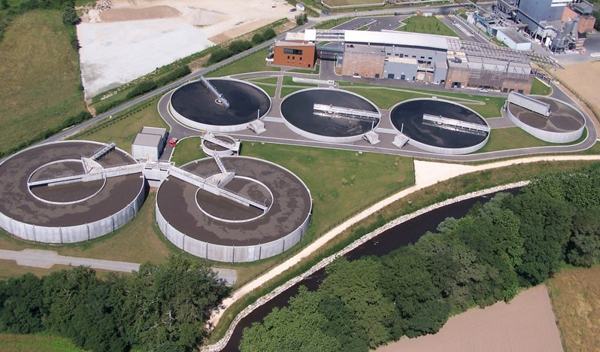

Cette épreuve comporte :

Le sujet « tronc commun », composé par tous les candidats
Le sujet « Approfondissement du champ d’application habitat tertiaire » Le sujet « Approfondissement du champ d’application industriel »

Le candidat doit remplir le tableau ci-dessous correspondant au sujet « approfondissement » qu’il a choisi.
À remplir par le candidat

Je choisis l’approfondissement du champ d’application : ……………………………………………

Compléter par la mention : habitat-tertiaire ou industriel

ATTENTION : Dans tous les cas, ne sera corrigé et noté que le seul sujet approfondissement du champ d’application choisi par le candidat.

L’utilisation de la calculatrice est autorisée conformément à la circulaire n°99-186 du 16 novembre 1999.

BAC PRO ELEEC | Code : AP 1706-EEE EO | Session 2017 | SUJET
EPREUVE E2 | Durée : 5H | Coefficient : 5 | Page 1 / 26

CONTENU DU SUJET

 |  |  | Temps conseillé
TRONC COMMUN | Partie A | Analyse de la distribution électrique haute tension | 0 h 45 min
 | Partie B | Distribution électrique BT | 1 h 00 min
 | Partie C | Mise en sécurité du pont laveur des filtres presses | 1 h 00 min
 | Partie D | Démarreur contrôleur TeSys U – Réseau CANopen | 0 h 45 min
 | SOUS TOTAL
CHAMP D’APPLICATION INDUSTRIEL | Partie E | Amélioration du déplacement du pont laveur | 1 h 30 min
 | Partie F | Mise en sécurité machine
 | SOUS TOTAL
CHAMP D’APPLICATION HABITAT-TERTIAIRE | Partie G | Gestion de l’énergie électrique du bâtiment Supervision | 1 h 30 min
 | SOUS TOTAL

BAC PRO ELEEC | SUJET | Session 2017 | EPREUVE E2 | Page 2 / 26

Sujet : tronc commun

BAC PRO ELEEC | SUJET | Session 2017 | EPREUVE E2 | Page 3 / 26

NE RIEN ÉCRIRE DANS CETTE PARTIE

PARTIE A : ANALYSE DE LA DISTRIBUTION ÉLECTRIQUE HAUTE TENSION

(DTR : pages 2, 3, 4 et 10)

A1 - INTRODUCTION - CARACTÉRISTIQUES DE LA STATION D’ÉPURATION

A1.1 Citer les 4 étapes nécessaires à l’assainissement des eaux usées par la station d’épuration.

A1.2 Préciser la capacité de traitement de la station d’épuration.

Mise en situation :

Dans le cadre de la maintenance annuelle, le technicien doit réaliser le nettoyage des jeux de barres en amont de l’inter sectionneur ISR8. Pour cette intervention, il doit consigner une partie d’installation tout en maintenant une continuité de service.

Poste HT/BT
HT
Poste HT/BT
HT

Arrivées EDF 1 et 2
BT BT
Condensateurs
BT BT

Problème à résoudre :

- Identifier les cellules HT,
- maintenir la continuité de service,
- consigner l’installation.

BAC PRO ELEEC | SUJET | Session 2017 | EPREUVE E2 | Page 4 / 26

A2 - IDENTIFICATION DES CELLULES HT
A2.1 Identifier le type d’alimentation du poste de livraison 15 kV.
Double dérivation
Coupure d’artère
Antenne

A2.2 Préciser l’avantage de ce type d’alimentation.

A2.3 Donner le repère des cellules qui permettent d’alimenter le transformateur T31.

A2.4 Identifier le nom et la fonction de ces cellules.
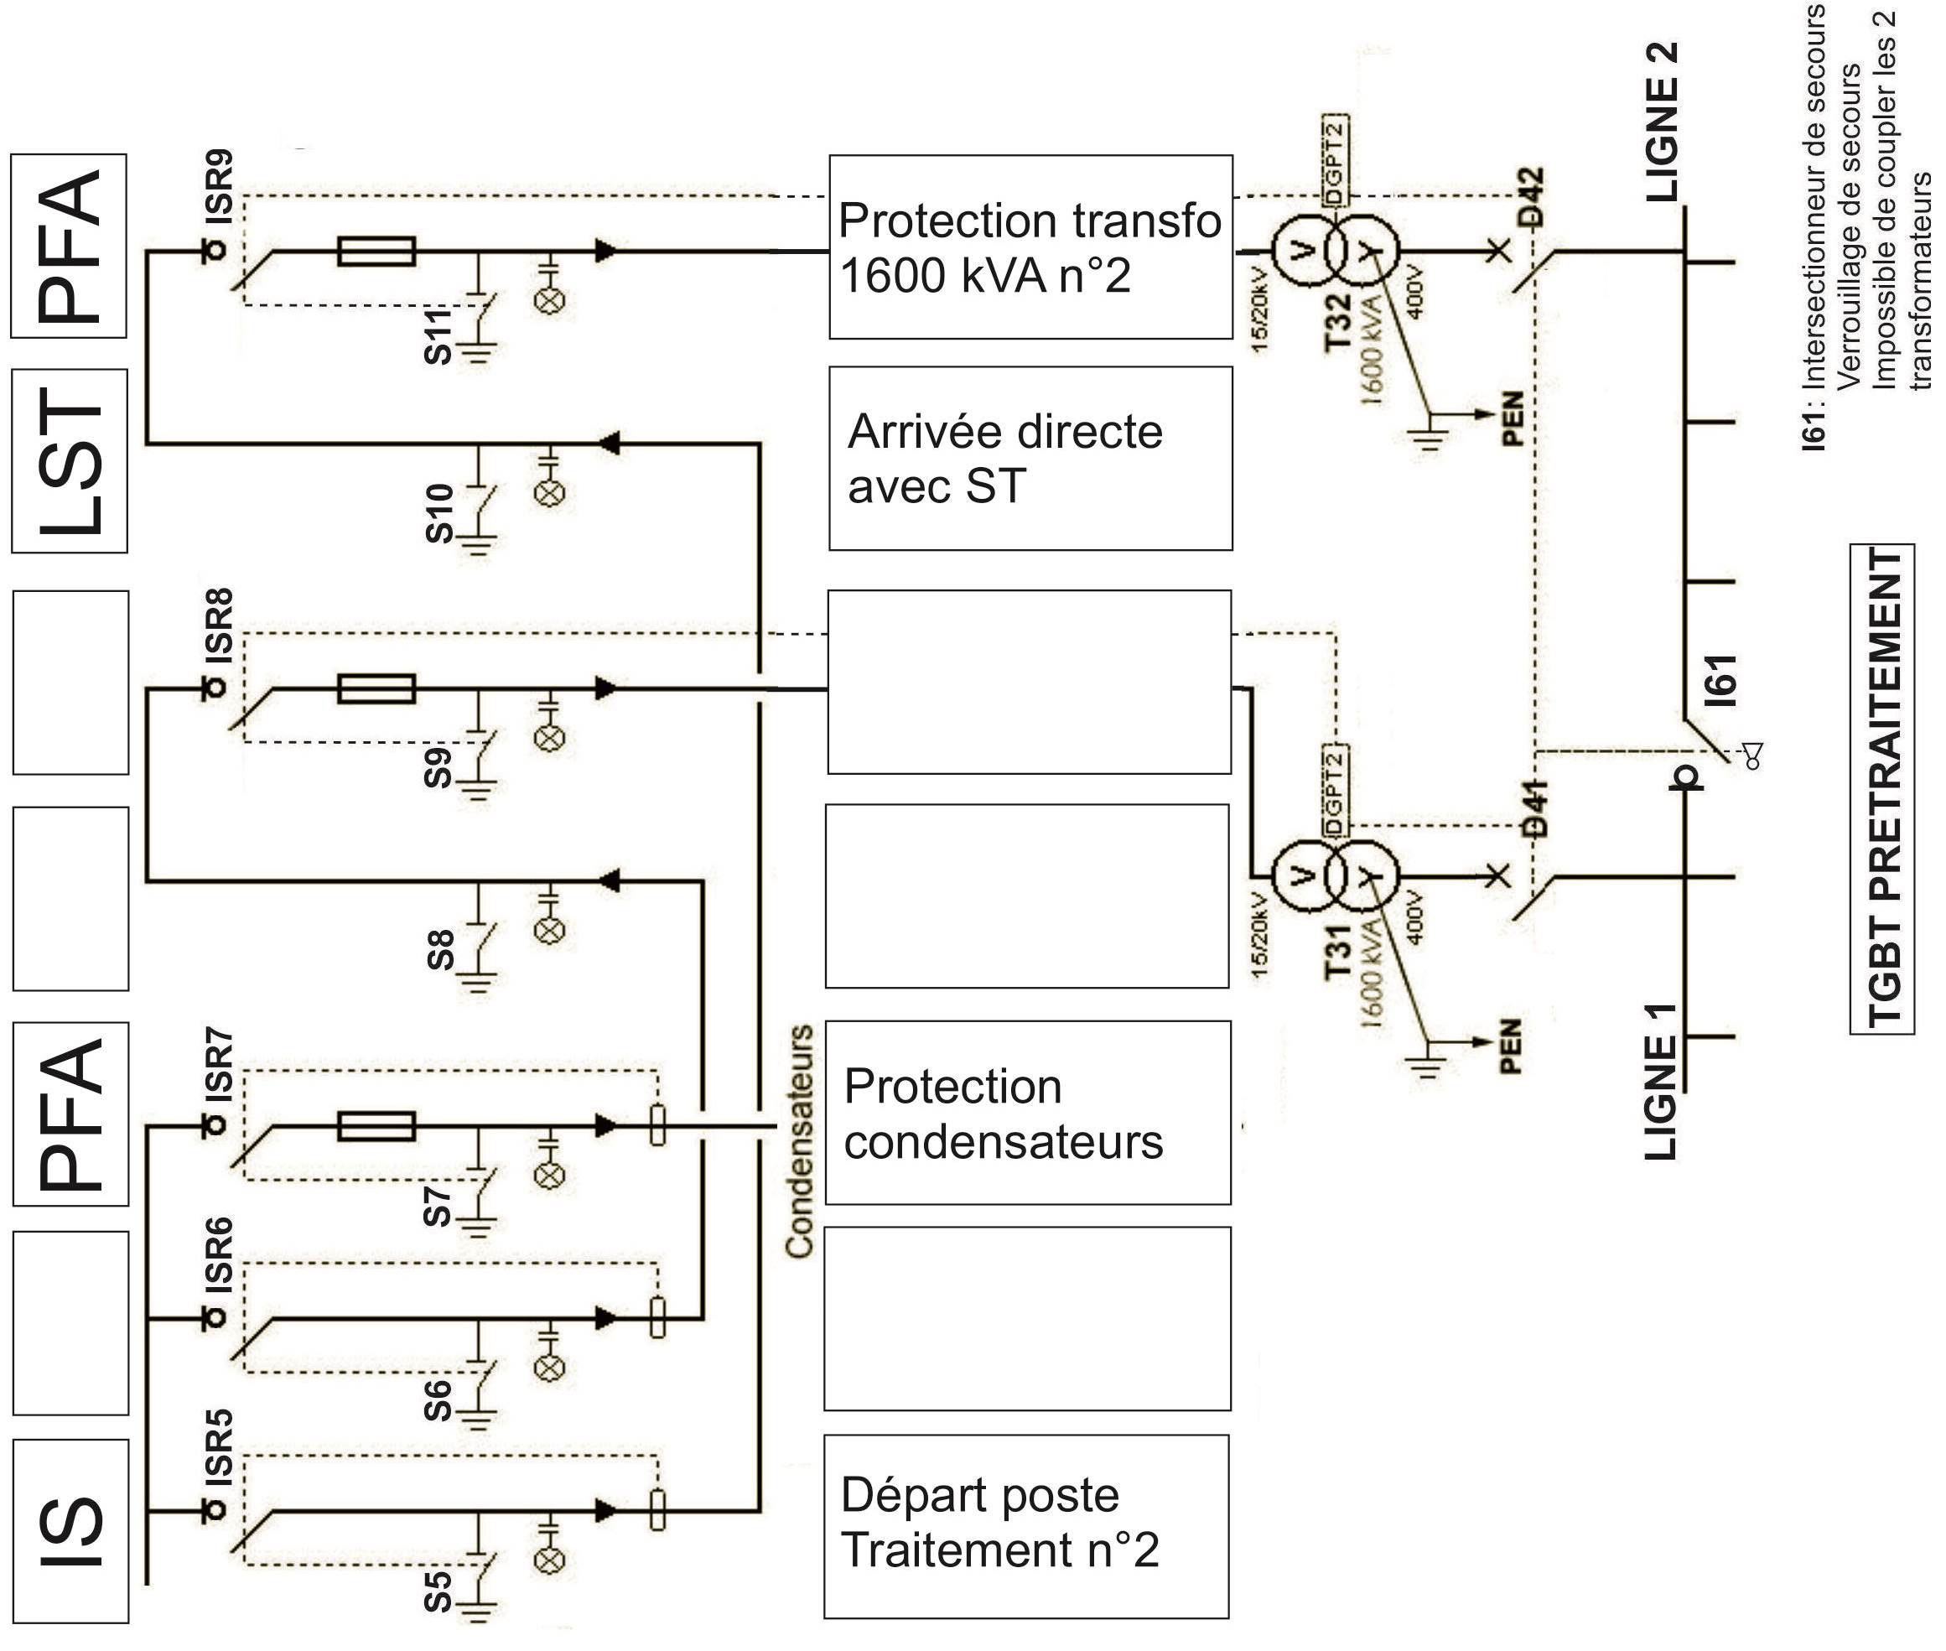

BAC PRO ELEEC | SUJET | Session 2017 | EPREUVE E2 | Page 5 / 26

A3 - LA CONTINUITÉ DE SERVICE

A3.1 Donner le rôle de l’inter sectionneur repéré I 61.

A3.2 Déterminer l’ordre des deux manœuvres à effectuer parmi les réponses proposées afin d’assurer la continuité d’alimentation de la ligne 1 (cocher les manœuvres à effectuer). Justifier la réponse.
Manœuvre n°1 | Fermeture du sectionneur I 61
 | Ouverture du disjoncteur D 41
Manœuvre n°2 | Fermeture du sectionneur I 61
 | Ouverture du disjoncteur D 41

Justification :

A4 - CONSIGNATION DE LA CELLULE « ARRIVÉE DIRECTE ST » DU TRANSFORMATEUR T31

A4.1 Afin de nettoyer les jeux de barres en amont de ISR8, mettre dans l’ordre les différentes étapes de consignation de cette cellule.

Manœuvres | N° Étape
Ouverture de ISR 6
VAT et Mise à la terre de S6
VAT et Mise à la terre de S9
Ouverture de ISR 8

BAC PRO ELEEC | SUJET | Session 2017 | EPREUVE E2 | Page 6 / 26

PARTIE B : DISTRIBUTION ÉLECTRIQUE BT (DTR : pages 3, 5, 10 et 11) TRAITEMENT DES BOUES

Mise en situation :

Lors du traitement biologique des eaux usées, il en résulte des boues. Les boues d’épuration doivent être valorisées pour permettre un épandage agricole ou du compostage. Pour cela, une opération de filtration-compression est réalisée afin d’éliminer un maximum d’eau présent dans les boues. L’équipement nécessaire à cette opération est un filtre presse. Aujourd’hui, le responsable de la station envisage la mise en place d’un deuxième filtre presse pour répondre aux besoins de production et de maintenance. La machine à ajouter est identique à celle déjà installée.

Problème à résoudre :

- Vérifier si les caractéristiques du disjoncteur du filtre presse existant (D74701) conviennent au nouveau départ (filtre presse ajouté).
- Vérifier le réglage du disjoncteur D74701 suite aux déclenchements intempestifs.
- Vérifier si la puissance apparente du transformateur T31 est suffisante pour supporter cette extension.

B1 - VÉRIFICATION DES CARACTÉRISTIQUES DU DISJONCTEUR

B1.1 Relever la section et la longueur des conducteurs de la ligne du filtre presse à ajouter.
Section :
Longueur :

B1.2 Relever la valeur du courant de court-circuit Icc3 en amont du disjoncteur.

B1.3 Déterminer le courant de court-circuit Icc en aval du disjoncteur.

B1.4 Indiquer le pouvoir de coupure ultime Icu du disjoncteur à prendre en compte.

BAC PRO ELEEC | SUJET | Session 2017 | EPREUVE E2 | Page 7 / 26

.
B1.5 Déterminer la référence du nouveau disjoncteur.

B1.6 Réglage du disjoncteur

Intensité nominale (ln) par le filtre presse | Calibre du disjoncteur
140 A | 160A
Réglage du disjoncteur
Courant de réglage Ir:  1 0.9 0.8  x calibre | Calculer la valeur du coefficient sur laquelle il faut régler le disjoncteur. (arrondir au centième)
 | Dessiner le réglage par une flèche sur le cadran ci-contre.

B2 - VÉRIFICATION DU RÉGLAGE DU DISJONCTEUR EXISTANT SUITE AUX DÉCLENCHEMENTS INTEMPESTIFS

Réglage initial du disjoncteur D74701 du filtre presse existant donné ci-dessous.
Courant de réglage Ir:
1
0.9
0.8
x calibre
B2.1 Calculer le courant de réglage du disjoncteur.

B2.2 Justifier les déclenchements intempestifs.

B2.3 Proposer une solution pour éviter ces déclenchements.

BAC PRO ELEEC | SUJET | Session 2017 | EPREUVE E2 | Page 8 / 26

B3 - VÉRIFICATION DE LA PUISSANCE DU TRANSFORMATEUR T31

Suite au rajout d’un filtre presse, il est nécessaire d’augmenter la capacité de ventilation et de mettre en place un ventilateur supplémentaire dans la zone de traitement de l’air.

- Ventilateur : U = 410 V, P = 75 kW, cos ϕ = 0.86, rendement η = 94%
- Filtre presse : U = 410 V, P = 75,5kW, cos ϕ = 0.87, rendement η = 88%
B3.1 Calculer les puissances absorbées.

 | Pu | Formule | Calcul de Pa
Ventilateur
Filtre presse
Puissance de l’installation avant extension |  |  | 978 kW
Pt : Puissance totale de l’installation après extension

B3.2 Calculer les puissances réactives.

 | Pa | Cos ϕ | Tan ϕ | Formule | Calcul de Q
Ventilateur | 80 kW
Filtre presse | 86 kW
Puissance réactive de l’installation avant extension |  |  |  |  | 606 kVAR
Qt : Puissance réactive totale de l’installation après extension

B3.3 Calculer la puissante apparente totale de l’installation avec les ventilateurs, en prenant Pt = 1200 kW et Qt = 710 kVAR.

St
Formule | Application numérique | Résultat

B3.4 Peut-on réaliser l’extension sans changer le transformateur HT/BT ? Justifier la réponse.

BAC PRO ELEEC | SUJET | Session 2017 | EPREUVE E2 | Page 9 / 26

PARTIE C : MISE EN SÉCURITÉ DU PONT LAVEUR DES FILTRES PRESSÉS

(DTR: pages 6, 12 et 13) Mise en situation :
L’équipement de déshydratation des boues d’épuration constitué de deux filtres presses nécessite un
lavage quotidien. Jusqu’à présent, les membranes de filtration sont nettoyées à l’eau sous pression. Le responsable de maintenance souhaite un nettoyage plus efficace en ajoutant de l’acide faiblement dosée. Dans ce cas, l’accès à l’équipement pendant la phase de « lavage acide » sera détectée par un dispositif de sécurité agissant sans contact et entraînera l’arrêt du pont laveur. On estime que le temps d’arrêt du pont laveur est obtenu en 100 ms maximum.

Problème à résoudre :

Choisir, installer et raccorder la barrière de sécurité.

C1 - CHOIX DE LA BARRIÈRE

C1.1 Déterminer la distance de détection P (portée du dispositif de sécurité) entre les points A et B du plan d’accès aux filtres presses, pour éviter le passage en zone dangereuse (zone de lavage).
P = ………. m

C1.2 Indiquer la portée du détecteur en cochant la case correspondante.
Portée faible (0 – 4 m)
Portée longue (0 – 12 m)

C1.3 Indiquer la technologie du détecteur nécessaire pour protéger l’accès à la zone de lavage, en cochant une case parmi les réponses suivantes et justifier le choix.
Type de détecteur
Interrupteur de position
Détecteur de proximité inductif
Détecteur de proximité capacitif
Détecteur photoélectrique

Justification :

BAC PRO ELEEC | SUJET | Session 2017 | EPREUVE E2 | Page 10 / 26

C1.4 Déterminer la référence de la barrière de sécurité. Nous souhaitons 4 faisceaux pour la détection du corps.

Barrière de sécurité
Référence

C2 - INSTALLATION DE LA BARRIÈRE

Le détecteur sera placé à une distance minimale S par rapport à la zone dangereuse.
Pour le positionnement de cette barrière, il est nécessaire de calculer la distance S, en prenant en compte la formule : S = K x (t1 + t2) + C
C2.1 Déterminer les valeurs de K, t1, t2, C et calculer la distance minimale S (mm).

K = …………. mm/s | t1 = ……….…. s | t2 = ………..…. s | C = …….……. mm

Application numérique | Résultat
S =……..………..………..………..………..… | S = ………… mm

Nous choisissons pour la suite une distance de sécurité S égale à 1500 mm.

C2.2 Positionner sur le plan (vue de dessus) la barrière de sécurité en respectant l’échelle et en respectant l’écartement de 10 m entre l’émetteur (E) et le récepteur (R).
E R
Axe optique
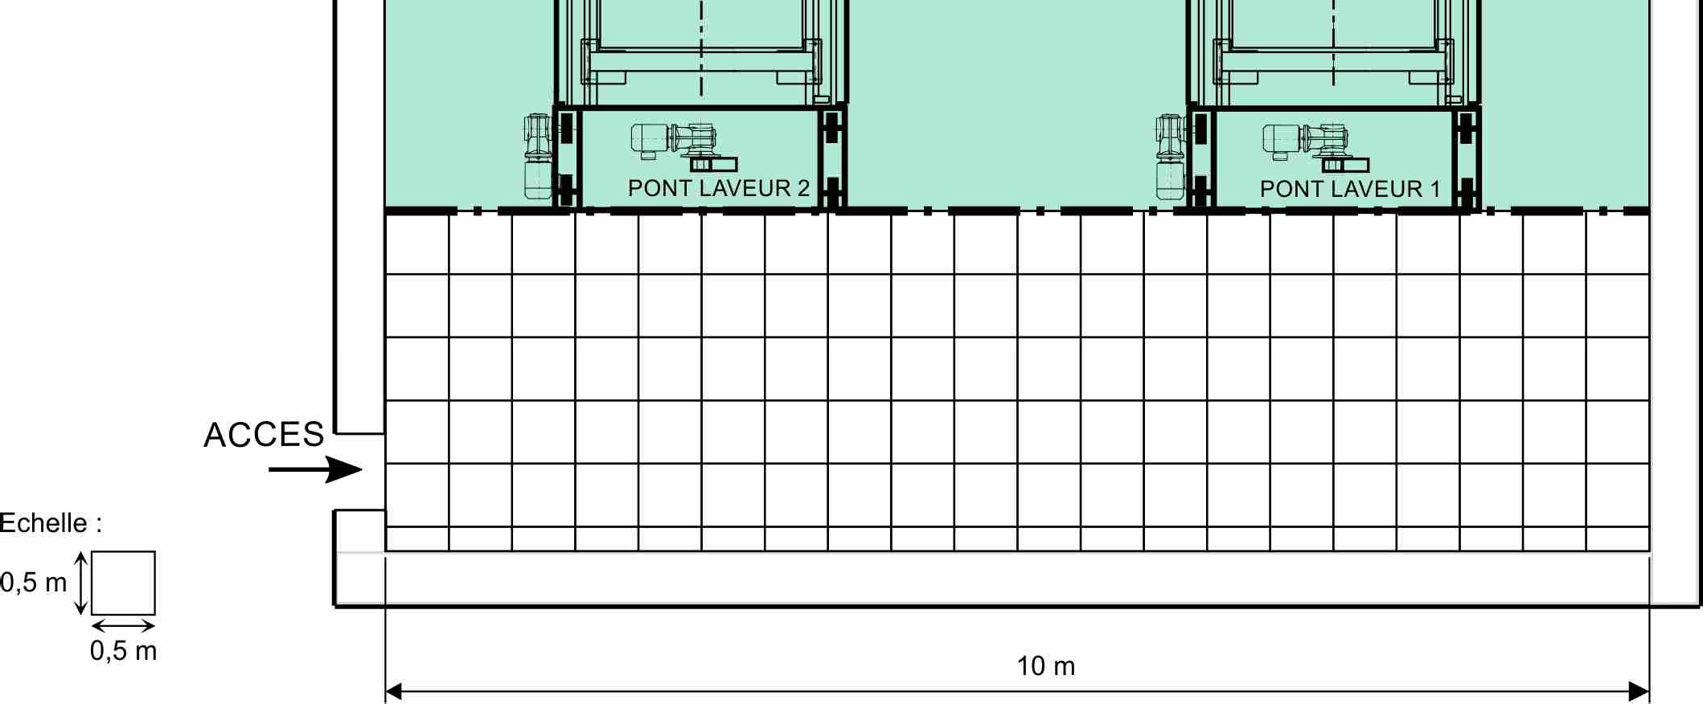

BAC PRO ELEEC | SUJET | Session 2017 | EPREUVE E2 | Page 11 / 26

PLANNING D’INTERVENTION - MISE EN PLACE DE LA BARRIÈRE DE SÉCURITÉ

L’intervention doit débuter à 8 heures et se terminer à 19 heures, en respectant la plage d’utilisation des filtres presses.
- Jean habilité B2V, BC assure la direction du chantier, la sécurité de l’intervention (balisage), la consignation et la remise en service des équipements.
Mr Paul habilité B1V est le technicien en charge des opérations de déplacement de la boîte à boutons, de raccordement électrique et de mise en place de la barrière de sécurité. Il participe également à la remise en service des filtres presses sous la responsabilité de M. Jean. À la fin du chantier, il range ses outils et nettoie la zone d’intervention.

C2.3 Établir le planning d’intervention pour la mise en place de la barrière de sécurité en tenant compte des contraintes d’exploitation des filtres presses.

Intervenants |  | Planning d’intervention : Mise en place de la barrière de sécurité
 |  |  |  | Plage d’utilisation des filtres presses
 |  | Filtre presse 1 |  | x | x | x | x
 |  | Filtre presse 2 |  |  |  |  |  |  |  | x | x | x | x
Mr PAUL (B1V) | Mr JEAN (B2V, BC) | Horaires  Tâches | Nombre d’heures | 8h-9h | 9h-10h | 10h-11h | 11h-12h | Pause |  | 14h-15h | 15h-16h | 16h-17h | 17h-18h | 18h-19h
 | X | Balisage et consignation du filtre presse 2 | 1h | X
 |  | Déplacement de la boîte à boutons du pont laveur 2 en zone protégée  Raccordement de la barrière de sécurité sur le filtre presse 2 | 2h
 |  | Remise sous tension du filtre presse 2 – Essais – Dépose du balisage | 1h
 |  | Balisage et consignation du filtre presse 1 | 1h
 |  | Déplacement de la boîte à boutons du pont laveur 1 en zone protégée  Raccordement de la barrière de sécurité sur le filtre presse 1 | 2h
 |  | Remise sous tension du filtre presse 1 – Essais – Dépose du balisage | 1h
X |  | Fixation de la barrière de sécurité (émetteur, récepteur) | 1h | X
 |  | Rangement et nettoyage du chantier | 1h

BAC PRO ELEEC | SUJET | Session 2017 | EPREUVE E2 | Page 12 / 26

2
1
4
3

C3 - RACCORDEMENT DE L’ÉMETTEUR ET DU RÉCEPTEUR DE LA BARRIÈRE DE SÉCURITÉ

Avec les fonctions suivantes :
- Démarrage/redémarrage automatique avec boucle de rétroaction par contacteur KM20, KM21,
- Option longue portée.

C3.1 Raccorder les alimentations. C3.2 Raccorder l’émetteur.
C3.3 Raccorder le récepteur.

3*400V+N+PE
L1 L2
GN
D N
L
Récepteur XUSL

8 7 2
5
4
6
1
3
GN
D 0 V
24
FE
0 VCC
24 V
Redémarrage
Conf_A
Conf_B
OSSD1
OSSD2
A1
KM20
KM21
A2
1
3
Q6
2 A
Q4
3 A
Configuration
Longue portée
2
4
1
2
Alimentation

230 V AC / 24 V DC
T1
400V
400 VA
24V
V
3
4
A1
Q5
10 A
A2
Chaîne de sécurité
1 2 1 2
KM20
KM21
L3 N PE
2
1
4
3

Emetteur XUSL

5 3 1 2 4
FE | 0 VCC | 24 V | Conf_0 | Conf_1

BAC PRO ELEEC | SUJET | Session 2017 | EPREUVE E2 | Page 13 / 26

NE RIEN ÉCRIRE DANS CETTE PARTIE

PARTIE D : DÉMARREUR CONTROLEUR TeSys U – RESEAU CANopen

(DTR: pages 6, 7, 14 et 15)

Mise en situation :
Actuellement, le traitement des boues organiques de la station est réalisé en injectant un polymère de synthèse permettant l’épaississement des boues pour l’opération de filtration. Afin de compléter cette ligne, une unité de « chaulage » en mélangeant les boues avec de la chaux est réalisée. La ligne de chaulage sera contrôlée par l’automate existant repéré « Boues Désodorisation ». Après modifications, le nombre d’équipements (esclaves) communicants pilotés par cet automate (maître) sera de 56 et la longueur totale de la liaison de communication entre ses 2 extrémités atteindra 85 m. La vitesse de transmission des données avant l’extension est de 500 Kbits/s (ou débit en bauds : 500 kbps).

Problème à résoudre :
  - Vérifier si l’extension est compatible avec le réseau CANopen existant,
  - Choisir et raccorder les nouveaux modules de communication.

D1 – VÉRIFIER LA COMPATIBILITÉ DU RÉSEAU CANopen EXISTANT

D1.1 Indiquer la topologie du réseau CANopen .
Arbre
Étoile
Bus
Anneau

D1.2 Déterminer le nombre maximal d’équipements (esclaves) pouvant être admis sur le réseau.
Nombre maximal d’équipements :

D1.3 Déterminer la distance maximale entre les 2 extrémités d’un Bus CANopen dans notre contexte.
Longueur maximale du câble :

D1.4 Préciser si l’extension peut-être gérée par l’automate existant « Désodorisation boues » tout en conservant la vitesse de transmission des équipements ? Justifier votre choix.
Oui
Non
Justification :

D2 - CHOIX DES MODULES TeSys U
D2.1 Déterminer les différents modules du TeSys U pilotant le moteur M4.

 |  | Démarreur contrôleur TeSys U (Tension 24 VDC)
 |  | Embase |  | Module de protection (magnéto-thermique) |  |  | Module de communication
 | Référence
BAC PRO ELEEC |  |  | SUJET |  | Session 2017 | EPREUVE E2 |  | Page 14 / 26

D2.2 Représenter le positionnement des switchs (SW) sur le dernier module de communication en grisant les cases correspondantes.

Vitesse  (Débit en bauds : 500kbps) |  |  | Module TeSys U - Adresse 56
 |  |  | 26 | 25 | 24 | 23 | 22 | 21 | 20
SW10 | SW9 | SW8 | SW7 | SW6 | SW5 | SW4 | SW3 | SW2 | SW1
 |  |  |  |  |  |  |  |  |  | ON
 |  |  |  |  |  |  |  |  |  | OFF

D2.3 Indiquer les références des accessoires permettant le raccordement des modules TeSys au réseau CANopen sur une longueur de 10 m.

Nom | Référence
Connecteur SUB-D 9 – droit 180°
Câble CANopen – Standard – certification UL

D3 - RACCORDEMENT AU RÉSEAU LOCAL INDUSTRIEL
Raccorder les deux derniers modules au réseau CANopen et positionner le commutateur de terminaison de ligne (Rt) en cochant la position adaptée.
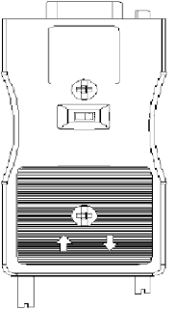
Module Tesys U - Adresse 55
Module TeSys U - Adresse 56
Commutateur (Rt)
ON OFF
Connecteur SUB-D9
ON OFF
Bornier 1 câble entrant Bornier 2 câble sortant Bornier 1 câble entrant Bornier 2 câble sortant
CH1 | CL1 | CG1 | V+1 | CH2 | CL2 | CG2 | V+2

CH1 | CL1 | CG1 | V+1 | CH2 | CL2 | CG2 | V+2

CAN_H CAN_L CAN_GND CAN V+
BAC PRO ELEEC | SUJET | Session 2017 | EPREUVE E2 | Page 15 / 26

Baccalauréat Professionnel Électrotechnique Énergie Équipements Communicants

ÉPREUVE E2 : Étude d’un ouvrage

SESSION 2017

Sujet : Approfondissement du champ d’application industriel

BAC PRO ELEEC | SUJET | Session 2017 | EPREUVE E2 | Page 16 / 26

NE RIEN ÉCRIRE DANS CETTE PARTIE

PARTIE E : AMÉLIORATION DU DEPLACEMENT DU PONT LAVEUR

(DTR : pages 8 et 16) Mise en situation :
Actuellement, la montée et la descente des buses sont assurées
par un motoréducteur sur lequel est monté un pignon qui entraîne une crémaillère. Le moteur utilisé est un bi-vitesse avec un couplage Dahlander qui permet à l’opérateur en fonction de l’état de propreté des toiles après débâtissage de sélectionner une vitesse lente ou une vitesse rapide de lavage.
À l’usage, les opérateurs ont tous fait le constat qu’il serait préférable de pouvoir régler la vitesse de lavage au cas par cas.
En effet, dans les cas de fort encrassement des toiles, la vitesse lente est trop rapide, et dans les cas d’encrassement moyen une vitesse intermédiaire entre la grande et la petite vitesse serait utile.

Pont Laveur

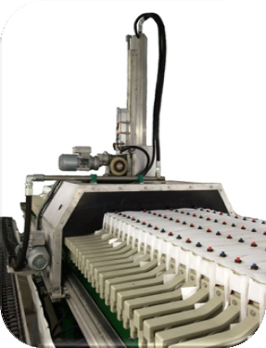
Pour répondre à cette demande, un réglage manuel avec potentiomètre de la vitesse de montée et de descente du pont laveur est la solution envisagée.
Nous aurons donc deux modes de fonctionnement : Automatique (vitesse PV ou GV), et Manuel (vitesse variable par potentiomètre entre 0 et GV).

Problème à résoudre :
Choisir, câbler et paramétrer le variateur de vitesse associé au moteur existant.
En PV, il est nécessaire de respecter une vitesse de déplacement du pont laveur de 60 mm/s.

E1 - CHOIX DU VARIATEUR

E1.1 Déterminer les caractéristiques du moteur.

Tension d’alimentation
Puissance du moteur du pont laveur

E1.2 Déterminer la référence du variateur ATV312 à associer au moteur ML101 du pont laveur et
justifier votre choix.

E1.3 Déterminer la référence du disjoncteur de protection pour ce départ moteur.

I nominal moteur | Référence disjoncteur | Calibre

BAC PRO ELEEC | SUJET | Session 2017 | EPREUVE E2 | Page 17 / 26

E2 - CÂBLAGE DU VARIATEUR
E2.1 Compléter le schéma de câblage (puissance et commande) du variateur, de l’automate et du motoréducteur.
Sachant les besoins suivants :
Affectation Automate :
Montée : %Q4.0 Descente : %Q4.1 GV : %Q4.2
PV : %Q4.3
- Mouvements de montée et descente.
- On souhaite pouvoir régler la vitesse par potentiomètre.
- L’entrée LI1 est configurée en montée et est pilotée par l’automate.
- L’entrée LI2 est configurée en descente et est pilotée par l’automate.
- L’entrée LI3 est configurée en petite vitesse (PV) et est pilotée par l’automate.
- L’entrée LI4 est configurée en grande vitesse (GV) et est pilotée par l’automate.

3 x 400V ~
%Q4.0
31
32
%Q4.1
33
%Q4.2
%Q4.3
34
35
Carte de sorties Partiellement représentée

L1 03-20
05-1

L2 03-20 05-1

R1A
R1C
R1B
R2A
R2C
CLI
LI1
LI2
LI3
LI4
LI5
LI6
24V
L3
03-20 05-1

PE

ML101 0,12/0,25 KW
L1 L2 L3

ATV312
U V W P0 PA/+ PB PC/-

M
3 ~
U2
V2
W2
+10V
AI1
COM
AI3
AI2
A0V
AOC
LS71L
MOTEUR BIVITESSE
U1
V1
W1

MOTEUR ML 101

BAC PRO ELEEC | SUJET | Session 2017 | EPREUVE E2 | Page 18 / 26

E3 - PARAMÉTRAGE DU VARIATEUR
E3.1 Calculer la vitesse angulaire ωr (en rad/s) du pignon de la crémaillère en Petite Vitesse (PV).

Formule | Application numérique | Résultat
ωr =

E3.2 Calculer la vitesse de rotation Nr (en tr/min) du pignon de la crémaillère en Petite Vitesse (PV).

Formule | Application numérique | Résultat
Nr =

E3.3 Calculer la vitesse de rotation du moteur Nm (en tr/min) en Petite Vitesse (PV).

Formule | Application numérique | Résultat
Nm =

Nous choisissons pour la suite une vitesse de rotation du moteur Nm = 709 tr/min.

E3.4 Calculer la fréquence en Hz que doit délivrer le variateur afin d’obtenir la petite vitesse (PV) de rotation du moteur (on arrondira au Hz) sachant que la grande vitesse GV est obtenue pour une fréquence de 50 Hz et que la variation de vitesse est linéaire.

E3.5 Déterminer la valeur des paramètres du variateur.
Paramètres | Valeur
bFr
UnS
FrS
nCr
nSP
Cos

Paramètres | Valeur
LSP |  | Mode Manuel
HSP
SP2 |  | Mode Automatique
SP3

BAC PRO ELEEC | SUJET | Session 2017 | EPREUVE E2 | Page 19 / 26

NE RIEN ÉCRIRE DANS CETTE PARTIE

PARTIE F : MISE EN SÉCURITÉ MACHINE

(DTR : page 6)

Mise en situation :
Pour éviter tout accident, le passage de l’opérateur en zone dangereuse (zone de lavage) est détecté par la barrière immatérielle. Son franchissement entraîne l’arrêt du pont laveur de toiles et l’opérateur est prévenu. Pour cela, on fige l’évolution du grafcet et on coupe les énergies de la partie opérative. L’opérateur sera prévenu par un avertisseur sonore et un voyant clignotant. Pour remettre le système en marche, il sera nécessaire d’appuyer sur le bouton « acquittement ».
51
Voyant
Avertisseur Sonore
Temporisation TM6
Franchissement de la barrière
Temporisation TM6 terminée
Franchissement de la barrière . acquittement
GRAFCET SÉCURITÉ LAVAGE EAU/ACIDE
50
Figeage Grafcet Lavage {*}

Tableau d’affectation API :

Entrées | Affectation API | Sorties | Affectation API
Franchissement barrière | %I3.12 | Voyant | %Q4.4
Bouton acquittement | %I3.13 | Avertisseur Sonore | %Q4.5

Bit système | Affectation API | Temporisation | Affectation API
Figeage du Grafcet | %S23 | Durée 5s | %TM6

Problème à résoudre :
Modifier le grafcet et le câblage de l’automate.

F1.1 Compléter le GRAFCET du point de vue partie commande (langage automate).
51
%TM6.Q
50

BAC PRO ELEEC | SUJET | Session 2017 | EPREUVE E2 | Page 20 / 26

F1.2 Compléter le schéma de raccordement des entrées et des sorties automate du pont laveur de toiles afin d’incorporer la barrière immatérielle ainsi que le voyant et l’avertisseur sonore, sachant que le voyant et l’avertisseur sonore sont alimentés en 24 V ~.

 |  | 21 |  | 13 | B  13 | J5  13 |  | 03 | 3
 |  |  |  | ZSH180 | ZSL180 | LSL180 |  | Barriére | A
 |  | 22 |  | 14 | 14 | 14 |  | 04 | 4

9 | 10 | 11 | 12 | 13 | 14 | 15 | 16
I3.8 | I3.9 | I3.10 | I3.11 | I3.12 | I3.13 | I3.14 | I3.15

Q4.0 Q4.1 Q4.2 Q4.3 Q4.4 Q4.5 Q4.6 Q4.7
P
cquittement
PSH180
TSX DMZ 28 DR
16 entrées TOR
KM9
KM11
KM10
KM12
KM13
A2
A2
A2
A2
16 Sorties relaisTOR

1 2
3
4
5
6
7
8
9
10
11
12
13
KM10
14
24 V ~
A1
A1
A1
A1
A1
H1
H2
A2
TSX BLK1

X1
X2
1
2

BAC PRO ELEEC | SUJET | Session 2017 | EPREUVE E2 | Page 21 / 26

Baccalauréat Professionnel Électrotechnique Énergie Équipements Communicants

ÉPREUVE E2 : Étude d’un ouvrage

SESSION 2017

Sujet : Approfondissement du champ d’application habitat-tertiaire

BAC PRO ELEEC | SUJET | Session 2017 | EPREUVE E2 | Page 22 / 26

NE RIEN ÉCRIRE DANS CETTE PARTIE

PARTIE G : GESTION DE L’ÉNERGIE ÉLECTRIQUE DU BÂTIMENT SUPERVISION

(DTR : pages 9 et 17 à 21)

Mise en situation :

Afin d’améliorer les coûts énergétiques et le confort des personnels, l’entreprise souhaite apporter les modifications suivantes :
- Installation de 2 volets roulants V7 et V8 aux fenêtres du hall d’entrée pilotés par la commande S8.
- Modification de la commande S7 avec variateur de lumière pour l’éclairage de la salle de supervision.

Problème à résoudre :
- Choisir les nouveaux composants de l’équipement My Home.
- Configurer ces composants en fonction des besoins du client.
- Compléter les schémas électriques de l’installation.
- Vérifier la conformité de l’installation.
Salle de supervision

E6

S7
Bureau 2 | Débarras
Bureau 1
S8
Hall d’entrée

V7 V8

S7

Poussoir à commande spéciale variateur

S8

Poussoir à 2 fonctions volet roulant

Le bouton S8 à commande double permet la montée/descente des volets V7 et V8 du hall d’entrée. Le bouton S7 permet la variation de lumière de l’éclairage (LED) E6 de la salle de supervision.

 | Ambiance (A) | Charge/récepteur (PL) | Consignes | Commandes
 |  |  | Volet V7 affecté à la | Bouton poussoir
Hall d’entrée (pièce 5) | 5 | - (pour V7)  - (pour V8) | ligne PL1 et PL2 Volet V8 affecté à la | double S8  (commande des volets
 |  |  | ligne PL3 et PL4 | V7 et V8)
Salle de |  |  | Éclairage à LED | Bouton poussoir
supervision (pièce 4) | 4 | 1 (pour E6) | capacitive Réglage mini du | variateur S7  (start and stop)
 |  |  | variateur à 15%

BAC PRO ELEEC | SUJET | Session 2017 | EPREUVE E2 | Page 23 / 26

G1 - CHOIX DES NOUVEAUX COMPOSANTS DE L’ÉQUIPEMENT MY HOME
G1.1 Indiquer la référence et les caractéristiques des nouveaux actionneurs.

Charge | Actionneur |  | Nombre | Caractéristiques
 | Repère | Référence
Éclairage E1 à E5 | KAE1 à KAE5 | F411U1 | 3 | 1 sortie NO
Éclairage E6 | KAE6 |  | 1 | 1 sortie variateur LED
Volets V1 et V2 | KAV1 et KAV2 | F411U2 | 2 | 2 sorties NO
Volets V3 et V4 | KAV34 | F411/4 | 1 | 4 sorties NO
Volets V5 et V6 | KAV56 | F411/4 | 1 | 4 sorties NO
Volets V7 et V8 | KAV78 |  | 1

G1.2 Indiquer les références des éléments constitutifs des 2 commandes S7 et S8.

 | Référence
 | Mécanisme | Modèle des sous-manettes | Enjoliveur blanc
Bouton poussoir S7 (fonction spéciale)
Bouton poussoir S8 (2 fonctions)

G2 - CONFIGURATION DES NOUVEAUX COMPOSANTS MY HOME

G2.1 Configurer les 2 nouveaux actionneurs (compléter les cases non grisées).

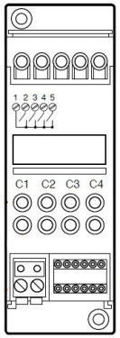
Actionneur des volets V7 et V8
Actionneur variateur
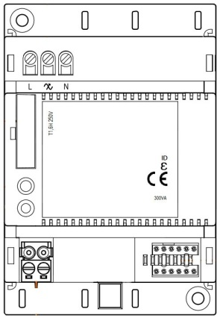
de l’éclairage E6
A
PL1
PL2
PL3
PL4
M

A
PL
M
G
TY
MIN

BAC PRO ELEEC | SUJET | Session 2017 | EPREUVE E2 | Page 24 / 26

G2.2 Configurer les 2 nouvelles commandes (compléter les cases non grisées).

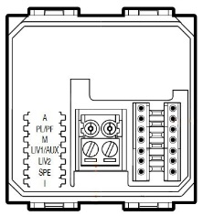
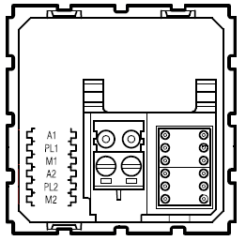
S7 S8
A
PL
M
LIV1
LIV2
SPE
I

A1
PL1
M1
A2
PL2
M2

G3 - RACCORDEMENT DES NOUVEAUX ÉQUIPEMENTS (page suivante)

G3.1 Raccorder le circuit de commande par la distribution du BUS pour les actionneurs et les boutons poussoirs (l’alimentation Bus est protégée par le disjoncteur Q2).

G3.2 Raccorder le circuit de puissance de l’éclairage de la salle de supervision.

Récepteurs | Actionneur | Protection
Éclairage E6 (1 dalle) | KAE6 | Q3

G3.3 Raccorder le circuit de puissance des moteurs volets roulants du hall d’entrée.

Récepteur | Actionneur |  | Protection
 |  | Borne 1 : Phase
Moteurs volets roulants V7 et V8 | KAV78 | Borne 2 : DE volet V7 Borne 3 : MO volet V7 Borne 4 : DE volet V8 | Q4
 |  | Borne 5 : MO volet V8

BAC PRO ELEEC | SUJET | Session 2017 | EPREUVE E2 | Page 25 / 26

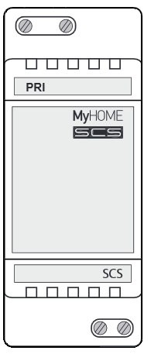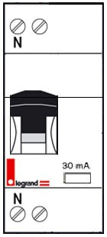
N L
Q1
Q2
Alimentation
BUS

Q3 Q4
Q2 : Protection de l’alimentation
Q3 : Protection de E6
Q4 : Protection de V7 et V8
N L

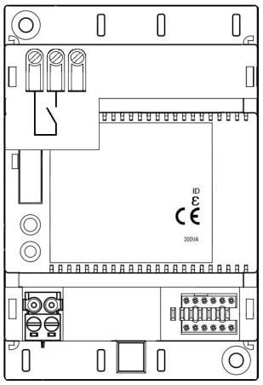
E6
L N
BUS
KAE6
BUS
S7

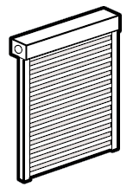
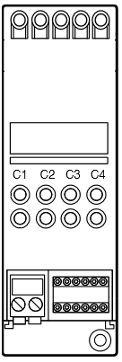
S8
M
BUS
1 2 3 4 5
BUS
KAV78
M
L (DE*)
N
L (MO*)
L (DE*)
N
L (MO*)

- DE : descente
- MO : montée

V7 V8

BAC PRO ELEEC | SUJET | Session 2017 | EPREUVE E2 | Page 26 / 26

